Механизм расчета прогноза товаров при проведении акций

- Акции, проводимые в сбытовой сети, в системе Run2010 фиксируются либо с помощью создания «скидки» либо с помощью создания «приказа о фиксированных ценах» в Головном модуле. Если при проведении акции необходимо увеличивать заказываемое кол-во товара, то на данные скидки/приказы необходимо установить признак «акция» в шапке.
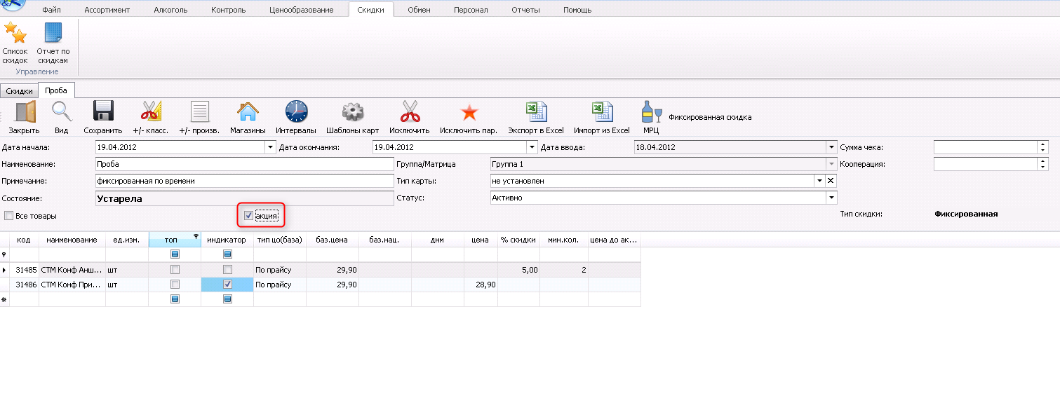
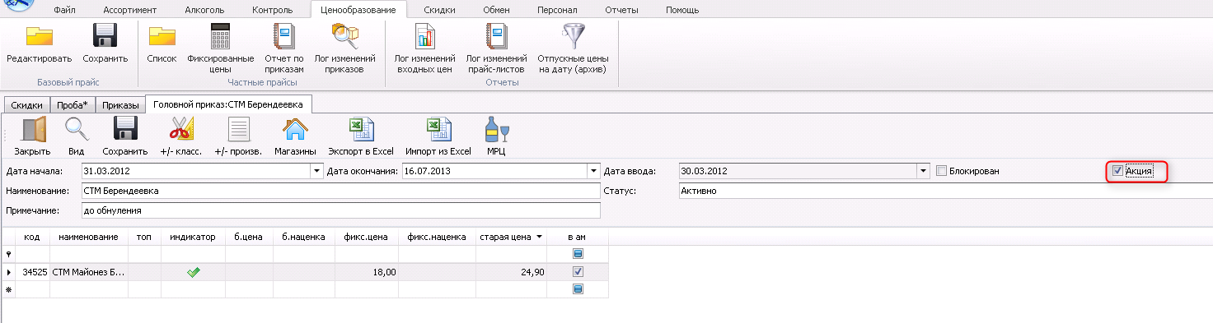

Примечание: На скидки, которые не содержат список товаров устанавливать данный признак бессмысленно. Пример: скидка по сумме чека
Примечание 2: Если на приказ установлен признак «акция» и приказ заблокирован - т.е. изменен на уровне подразделения, то основной приказ импортируется единой акцией, а все частные изменения по приказу - как индивидуальная акция
В случае, если далее приказ будет снова изменен до исходного (блокированного) приказа - все равно частные приказы как акция будут сохраняться индивидуальными в модуле «Заказы»
- Если метка «акция» установлена, то данные скидки/приказы автоматически импортируются в систему заказов rrOrder и отображаются в отдельном окне «Акции»
Примечание: импорт акций осуществляется настроенным job*ом в SQL «Импорт справочников». Частоту импорта можно настраивать самостоятельно.
- «Новые» - данный признак установлен на акции, которые ранее не были импортированы и по ним необходимо установить K-коэффициент увеличения прогноза продаж в акционный период. Так же данный статус приобретают акции, по которым были изменения по сравнению с предыдущим импортом:
- Добавлен товар
- Добавлен магазин
- Изменены даты действия скидки/акции
Этот признак может изменить пользователь, либо щелкнув по галочке, либо при изменении (вводе) коэффициентов, в этом случае при сохранений акции признак “Новый” изменится.

- «Тип акции» - может принимать значение скидка/приказ в зависимости от сущности, на основе которой она создана
- «Название», «Дата ввода», «Дата начала», «Дата окончания», «Статус» - информация, полностью дублирующая информацию сущности, из которой создана акция (скидка/приказ).
- Дата изменения – изначально равна дате импорта скидки. Далее - дата, когда был установлен K либо были произведены изменения значения K по данной акции (независимо от того, на каком уровне изменялось значение K)
- K устанавливается пользователем вручную после предварительного анализа (либо эмпирическим путем).K может устанавливаться на 3х уровнях детализации:
- На акцию в целом: одно значение K устанавливается для всех товаров всех подразделений акции (1)
- Индивидуально на товар по всем подразделениям акции (2)
- Индивидуально на товар по конкретному подразделению (3)
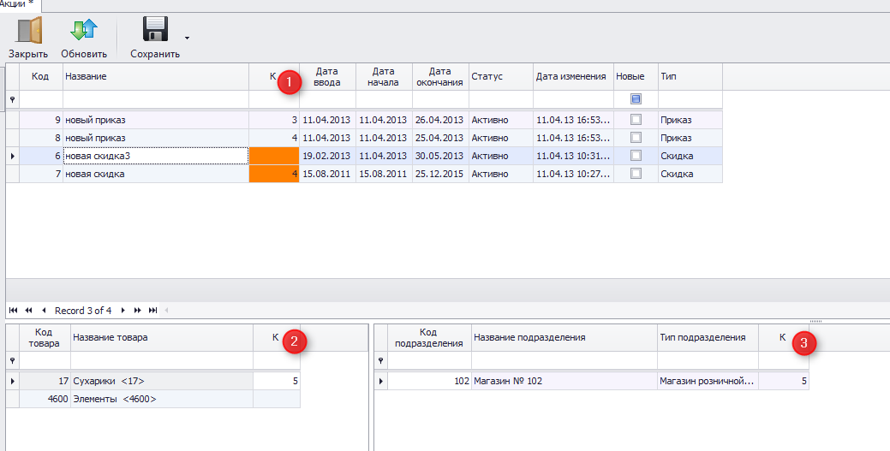

Аналогия с параметрами товара в УАМ/Флагах ассортимента:
При этом сохраняется принцип иерархии:
- Значение K,установленное на акцию перетирает все значения, установленные индивидуально на товар по подразделениям и перетирает значения, установленные индивидуально на товар по конкретному подразделению
- Значение K, установленное на товар по всем подразделениям перетирает все значения, установленные для данного товара по конкретному подразделению
- Если по акции произведены изменения - данная скидка подсвечивается (1) .Если изменения не сохранены-вкладка «Акции» отмечена символом «*» (2)
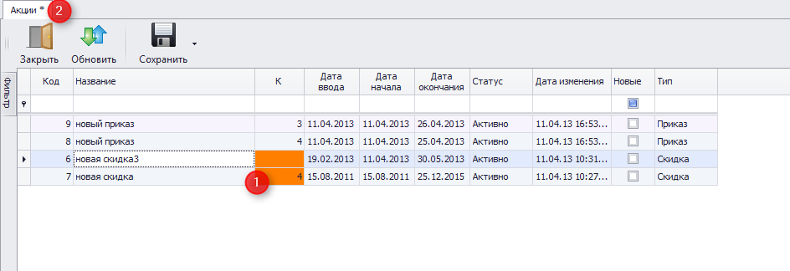
- При расчете складских заказов K определяется при прогнозировании расходов для каждого магазина, поставляемого со склада.
- Товары, участвующие в акциях на момент расчета заказа, имеют признак «акция» в теле заказа
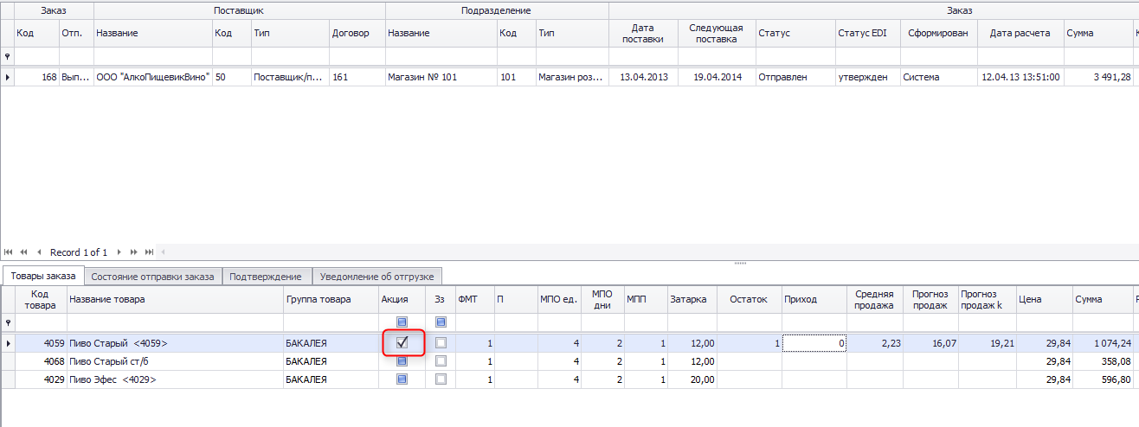
- Отображение прогноза заказа с учетом акционного K в карточке товара выделено отдельным столбцом
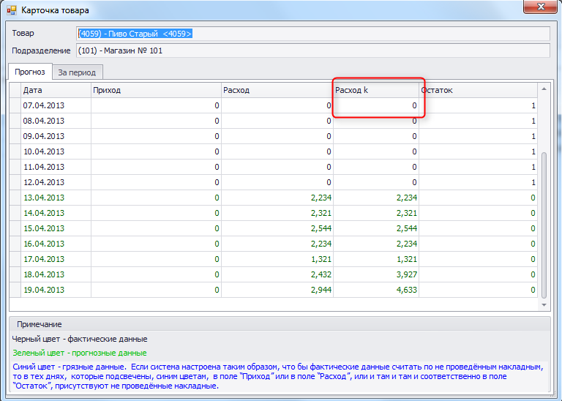
- Алгоритм прогнозирования заказов для акционных товаров:
Цель: Необходимо прогнозировать продажи магазина при расчете заказа в период акции так, что бы учесть увеличение спроса в период акции и исключить перетарку магазина в постакционный период. Выделено 5 ситуаций во временной последовательности проведения акции
Примечание: Для всех ситуаций- если в период статистики попадает акция ( акций может быть несколько за анализируемый период),то из статистики данные периоды действия акций исключаются.

- Сценарий 1: Дата расчета заказа и дата поставки попадает в доакционный период. Уточнение: Дата следующей поставки может попадать как в акционный период (прогноз=ср.продажа до акции *k),так и в постакционный период (прогноз в постакционный период= ср.продажа до акции*1)
Алгоритм:
- Рассчитывается средняя продажа за доакционный период
- Средняя продажа нормируется по дням недели (стандартный расчет)
- Прогнозируются продажи в акционный период= ср.продажа, нормированная по дню недели* К. Уточнение: если прогнозируется постакционный период k=1.
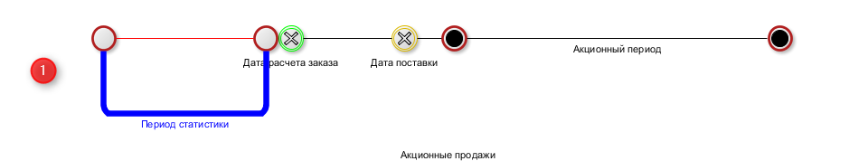

- Сценарий2: Дата расчета заказа, дата поставки заказа и дата следующей поставки попадает в акционный период.
Алгоритм:
Рассчитывается средняя продажа за период статистики следующим образом:
- Ср.продажа= продажа день1до акции*K+продажа день2 до акции*K+продажа деньN до акции*K....+продажа акции день1+продажа акции день 2+. Продажа день акции M..)/N, где N- кол-во дней расчета статистики
- Средняя продажа нормируется по дням недели (стандартный расчет)
- Прогнозируются продажи в акционный период= ср.продажа, нормированная по дню недели
Таким образом учитывается и доакционный период, повышенный на K и акционный период без применения K
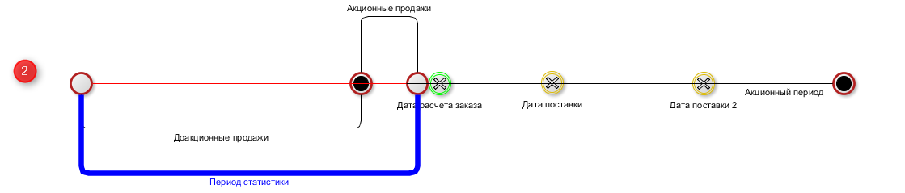

- Сценарий 3:Дата расчета заказа попадает в акционный период, дата поставки заказа попадает в постакционный период
Алгоритм:

Для прогнозирования расхода за период [Дата расчета заказа;дата следующей поставки]:используется 2 периода статистики:
- [дата расчета заказа; дата окончания акции]= Прогнозирование периода акционных продаж- алгоритм расчета описан в п.2
- (дата окончания акции ;дата следующей поставки]= Прогнозирование периода постакционных продаж:
- Рассчитывается средняя продажа за доакционный период
- Средняя продажа нормируется по дням недели (стандартный расчет)

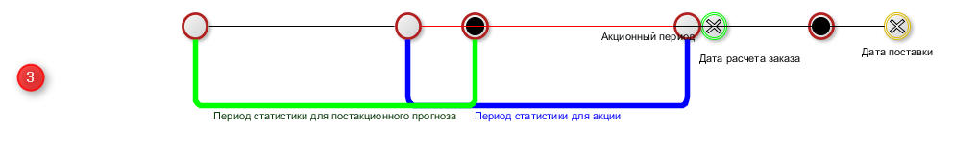
- Сценарий 4: Дата расчета заказа, дата поставки заказа попадает в акционный период, дата следующей поставки попадает в постакционный период
Алгоритм:
Для прогнозирования расхода за период [Дата расчета заказа; дата следующей поставки]:используется 2 периода статистики:
- [дата расчета заказа; дата окончания акции]= Прогнозирование периода акционных продаж- алгоритм расчета описан в п.2
- (дата окончания акции; дата следующей поставки]= Прогнозирование периода постакционных продаж:
- Рассчитывается средняя продажа за доакционный период
- Средняя продажа нормируется по дням недели (стандартный расчет)

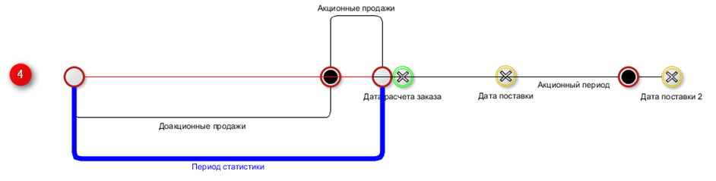

- Сценарий 5: Дата расчета заказа,дата поставки заказа попадает в постакционный периолд.
Алгоритм:
При прогнозировании всех заказов, рассчитанных после проведения акции из статистики выбрасывается период акции.
- Рассчитывается средняя продажа за период доакционный период + период (дата окончания акции;дата расчета заказа)
- Средняя продажа нормируется по дням недели (стандартный расчет)

